**REFLEXOLOGIE AURICULAIRE**

**Connaissez-vous la réflexologie auriculaire ?**

La réflexologie auriculaire ou auriculothérapie consiste à soulager certains troubles, en stimulant des points précis ou zones réflexogènes situées essentiellement sur le pavillon de l’oreille.

C’est une pratique naturelle définie comme une technique tégumentaire et somatotopique de l’oreille.

Ainsi, toute localisation d’un point sur l’oreille correspond à un organe ou un système. Une douleur du genou, par exemple, crée un point douloureux sur l’oreille. Une douleur de la main crée un autre point, etc.

Le mécanisme d’action est donc un mécanisme réflexe qui offre de nombreuses possibilités pour renforcer l’équilibre naturel du corps.

Contrairement à [l’acupuncture](http://olivierbehr.fr/acupuncture/), la réflexologie auriculaire n’est pas une pratique courante de la médecine traditionnelle chinoise.

**Principe de la réflexologie auriculaire**

Comme pour la réflexologie plantaire, une cartographie de la reproduction du corps est reportée sur le pavillon de l'oreille.

*Source : P. Nogier*

La réflexologie auriculaire considère que l’oreille est une représentation miroir des organes. Le lobule correspond à la tête, la conque aux viscères, l’anthélix aux membres et la crête de l’anthélix aux vertèbres.

Grâce à une innervation complexe, les points de l’oreille sont liés directement au système nerveux central par l’intermédiaire du tronc cérébral. Il y aurait plus de 200 points par pavillon auriculaire. Une stimulation de ces points permet de traiter la partie du corps à laquelle ils correspondent et donc de soulager des maux ou des troubles.

En détectant et stimulant des points spécifiques grâce à différents outils, manuels ou électroniques (ex : palpeurs, détecteur électrique), une information est envoyée, via le système nerveux et endocrinien, pour rééquilibrer le système ou l’organe concerné.

**Historique**

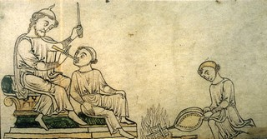C’est Hippocrate, IV siècles avant JC, qui sans le savoir est à l’origine de la découverte de l’auriculothérapie. Il recommandait, en effet, les cautérisations pour traiter certaines pathologies et cette technique de soin a ensuite été retrouvée tout au long de l’histoire de la médecine. Or à partir du XVIIème siècle en Europe, chose surprenante, commencent à être décrites les cautérisations auriculaires pour traiter les sciatiques.

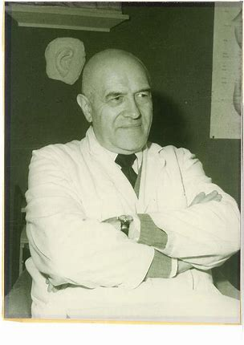

En 1951, la réflexologie auriculaire est découverte, en France, par un médecin lyonnais, le Dr. Paul Nogier. A l’origine, il recevait parfois en consultation des patients présentant des points de cautérisations sur l’anthélix de l’oreille, et qui avaient été soulagés de névralgies sciatiques par une guérisseuse, Mme Barrin, détenant cette technique chinoise. Intrigué par cette approche, le Dr. P. Nogier entreprit des recherches et s’aperçut que des points du pavillon correspondaient à certains organes ou systèmes. Au bout de 15 ans d’expérimentation, il constate que le corps humain se dessine sur l’oreille (image proche d’un fœtus tête en bas) et dresse la cartographie de l’oreille.

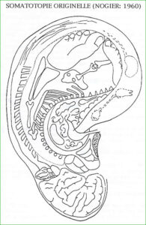

En 1987, l'auriculothérapie est une pratique officiellement reconnue par l'O.M.S. et en 1990, un groupe de travail réuni par l’OMS a standardisé la nomenclature de 43 points auriculaires. Depuis, cette technique est enseignée dans de nombreuses facultés.

**Ma pratique**

Formée sur les principes du Dr. P. Nogier (*France Réflexologie Formation Xo Campus*), j’utilise un appareil de détection et de stimulation électrique, le Premio 20 ou un palpeur à pression pour localiser les points cibles et les stimuler. Ce n’est pas douloureux et ce procédé peut être appliqué aux enfants ou aux personnes rétives devant les piqûres. Plusieurs séances sont, en général, nécessaires.

Je peux coller des magrains (billes magnétiques) sur la peau afin de continuer à traiter le point par pression en le massant soi-même durant la journée.

Les indications

C’est une technique qui peut être utilisée seule ou en complément d’autres techniques de santé. Elle s’avère d’ailleurs particulièrement efficace dans le traitement de la douleur.

Elle est très efficace pour rééquilibrer beaucoup de troubles fonctionnels, comme par exemple :

* Les douleurs et algies diverses : Lumbago, sciatique, fibromyalgie, rhumatismes inflammatoires, migraines.
* Les troubles psychiques et du système nerveux : Troubles du sommeil, anxiété, stress, difficulté de concentration, gestion des émotions.
* Les dépendances : Alcool, tabac, médicaments, écrans et alimentaire.
* Les troubles alimentaires : Excès de poids, obésité, anorexie.
* Les troubles fonctionnels : Nausées, vomissements, problèmes menstruels…

*Contre-indications*

* *Cancer (ou récemment)*
* *Femmes enceintes lors du premier trimestre de grossesse.*
* *Insuffisance rénale, respiratoire, cardiaque*